

Curso Superior de Desenvolvimento de Software Multiplataforma

Nome e RA dos integrantes

Adryann Theyllor Fernandes Pontes - 3011392413027

Arthur Willian da Silva Machado - 3011392413019

Davy Oliveira Ribeiro - 3011392413004

Matheus Augusto Santos Gueff - 3011392413006

Projeto Interdisciplinar

Engenharia de Software II

Desenvolvimento Web II

Banco de Dados Relacional

SaneaSP

Orientadores: Profa Cristiane Palomar Mercado

Profo Maria Janaína da Silva Ferreira

Profo Jones Artur Gonçalves

Votorantim

Novembro, 2024

**RESUMO**

Inserir um resumo do PI II

**SUMÁRIO**

1. DESCRIÇÃO DO PROJETO 1

1.1. Proposta do Software 1

1.2. Justificativa 1

1.3. Mapa do Site 1

1.4. Logomarca 1

2. REQUISITOS DO PROJETO 1

2.1. Levantamento de Requisitos 1

2.2. Requisitos Funcionais 2

2.3. Diagrama de Caso de Uso 2

2.4. Descrição do Caso de Uso 3

2.5. Requisitos Não Funcionais 3

3. PROJETO DO SOFTWARE 4

3.1. Tecnologias Utilizadas 4

3.2. Modelo de dados 4

3.2.1 Modelo Conceitual 4

3.2.2 Modelo Lógico 4

3.3. Diagrama de Classe 5

3.4. Diagrama de Atividades 5

3.5. Diagrama de Sequência 5

3.6. Interfaces com o usuário 5

4. ESTRATÉGIA DE TESTES 5

5. IMPLANTAÇÃO 5

6. REFERÊNCIAS 6

**LISTA DE FIGURAS**

**LISTA DE QUADROS**

# DESCRIÇÃO DO PROJETO

## Proposta do Software

O presente projeto tem como objetivo abranger duas [1]ODSs: Água Potável e Saneamento (ODS6) e Saúde e Bem-Estar (ODS3), por meio de um website. A função do site SaneaSP é auxiliar a prefeitura ou o órgão responsável pelo saneamento básico e administração da água da cidade, disponibilizando de forma rápida e organizada uma série de comentários e denúncias de problemas que estão ocorrendo na região, servindo como um centro de informações para os responsáveis.

Além disso, o site disponibilizará informações aos usuários, permitindo o acesso aos dados sobre saneamento e água potável de forma rápida e fácil, ajudando os usuários a se prevenirem de doenças e a ficarem atentos às notícias recentes sobre esse assunto.

Dessa forma, o projeto prevê reduzir a invisibilidade dos problemas de saneamento na sua cidade, contribuindo tanto para os responsáveis quanto para os cidadãos do local.

## Justificativa

Foram escolhidas as ODSs seis e três (Água Potável e Saneamento, e Saúde e Bem-Estar, respectivamente), pois operam uma relação de causa e consequência entre si, já que populações com saneamento básico e água potável estão protegidas de uma ampla gama de doenças.

Todavia, problemas de saneamento e esgoto, como as fossas a céu aberto e canos de água estourados não recebem a devida atenção dos órgãos responsáveis. Mesmo com a infraestrutura para resolver tais problemas, muitas vezes não há a percepção de que esses problemas sequer estão acontecendo.

Além disso, a desinformação da população em relação as consequências da falta de saneamento básico, como as doenças que ela dissemina, dificulta a comunicação entre a governança e a população, pois ambos não sabem que existe um problema a ser resolvido.

Somado a isso, a má divulgação dificulta que a população saiba se a prefeitura está se mobilizando para resolver estes problemas, o que a desestimula a denunciá-los.

Portanto, haja vista esses obstáculos, foi analisada uma chance de colaborar para a redução desses problemas, por meio de um site focado justamente em tornar a manutenção do saneamento básico e as atitudes da governança mais visíveis e mostrar os problemas do cotidiano, informar, e divulgar notícias para a população.

## Mapa do Site

## Logomarca

**

# REQUISITOS DO PROJETO

## Levantamento de Requisitos

Para o levantamento de requisitos, foi observado como é o cotidiano do saneamento básico em Votorantim que é a cidade alvo do projeto, então foi percebida a necessidade da criação de um site que reúna informações e que torne a comunicação da população mais fácil.

Uma das ferramentas que foi utilizada como base é o site Reclame Aqui, que dispõe uma comunicação entre o usuário e o serviço que ele avalia, assim como o site deste projeto, que busca criar essa facilidade para os responsáveis pelo saneamento da cidade, com o sistema de comentários e respostas.

## Requisitos Funcionais

|  |  |  |
| --- | --- | --- |
| Nº Requisito | Nome | Descrição |
| RF001 | Login | Cadastro e Login de usuários ou administradores do site. |
| RF002 | Cadastro de Reclamações | Página de adição de reclamações. |
| RF003 | Gerenciamento de Reclamações | Funções para que o usuário pode modificar em reclamações criadas por ele ou para administradores para todas as reclamações. |
| RF004 | Cadastro de Usuário | Página de Adição de usuário. |
| RF005 | Pesquisa de Reclamação | Pesquisa o título da reclamação no banco de dados. |
| RF006 | Upload de Imagens | O usuário poderá enviar a imagem do problema que encontrou. |
| RF007 | Exibir Doenças | Informações sobre as doenças relacionadas à falta de saneamento básico. |
| RF008 | Registro com redes sociais | O usuário poderá fazer seu registro utilizando as suas redes sociais, utilizando sua conta google, linkedin ou facebook. |
| RF009 | Exibir Reclamações | Exibe as reclamações feitas pelos usuários para que todos outros possam visualizar. |
| RF010 | Filtragem de pesquisa | Filtros existentes na página de reclamações que filtraram as reclamações a serem exibidas através de tipos e bairros. |
| RF011 | Exibição completa da reclamação | Quando o usuário clicar numa reclamação ela se expandirá para aparecer todo o conteúdo. |
| RF012 | Barra de Navegação | Barra para o acesso rápido de outras áreas do site. |
| RF013 | Exibir órgãos responsáveis | Haverá no footer um link direcionando o usuário para a página de orgãos responsáveis. |
| RF014 | Exibir doenças relacionadas | Haverá no footer um link direcionando o usuário para a página de doenças relacionadas. |
| RF015 | Gerar log | Quando o usuário/administrador editar uma reclamação ou comentário, será gerado um log para guardar as informações alteradas. |

## Diagrama de Caso de Uso

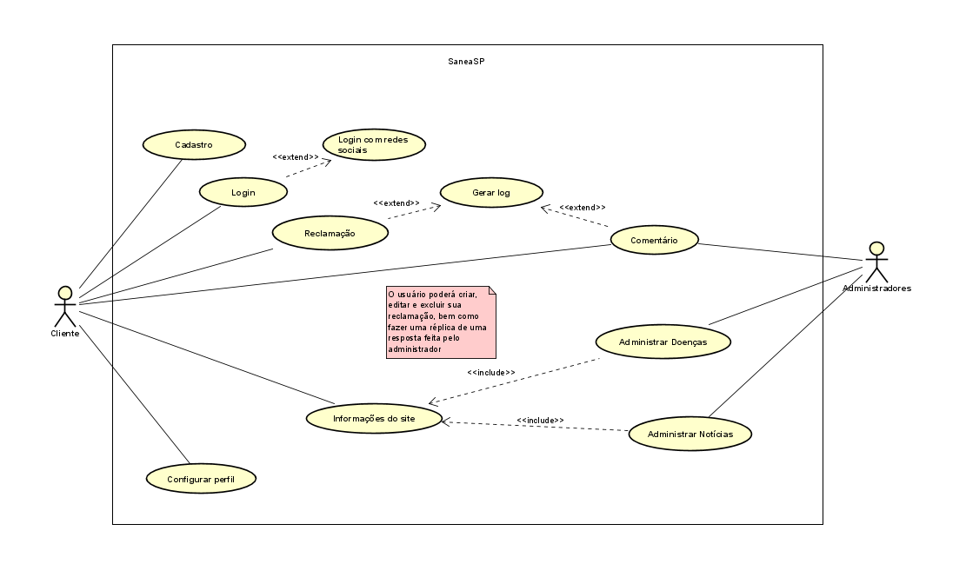

Figura 1 – Caso de Uso

## Descrição do Caso de Uso

Gerenciar Usuário

Tabela - Caso de uso "Cadastro”

|  |  |  |
| --- | --- | --- |
| **Caso de uso** | Cadastrar Usuário | |
| **Ator Principal** | Usuário | |
| **Ator Secundário** | - | |
| **Pré-condições** | Usuário não possuir login | |
| **Pós-condições** | O usuário possui seus dados cadastrados no sistema, possibilitando efetuar seu login | |
| **Fluxo Principal** | | |
| **Ações do Ator** | | **Ações do Sistema** |
| **Cadastrar** | | |
| 1. Acessar página de cadastro | |  |
|  | | 1. Sistema exibe o formulário |
| 1. Usuário preenche o formulário com seus dados (Telefone, email, nome, CEP e senha) | |  |
|  | | 1. Sistema valida se todos campos estão preenchidos, se o email já existe no sistema e se é um email válido, se o CEP é válido, |
|  | | 1. Sistema guarda as informações no banco de dados |
|  | | 1. Retorna uma mensagem de cadastro realizado com sucesso |
|  | | 1. O usuário é redirecionado para a página de login. |

Tabela - Caso de uso "Login”

|  |  |  |
| --- | --- | --- |
| **Caso de uso** | Login de usuário | |
| **Ator Principal** | Usuário | |
| **Ator Secundário** | - | |
| **Pré-condições** | Usuário possuir seus dados já cadastrados no sistema | |
| **Pós-condições** | O usuário pode realizar reclamações no site | |
| **Fluxo Principal** | | |
| **Ações do Ator** | | **Ações do Sistema** |
| **LOGIN** | | |
| 1. Acessar página de Login | |  |
|  | | 1. Sistema exibe o formulário |
| 1. Usuário preenche o formulário com seus dados (email e senha) | |  |
|  | | 1. Sistema valida se todos campos estão preenchidos, se o email existe no sistema e se a senha é válida para esse usuário. |
|  | | 1. Retorna uma mensagem se o login foi efetuado com sucesso |
|  | | 1. O usuário é redirecionado para a página principal do site. |

Tabela - Caso de uso "Login com redes sociais”

|  |  |  |
| --- | --- | --- |
| **Caso de uso** | Login com redes sociais | |
| **Ator Principal** | Usuário | |
| **Ator Secundário** | - | |
| **Pré-condições** | O usuário deve possuir um cadastro em alguma rede social | |
| **Pós-condições** | O usuário pode realizar reclamações no site | |
| **Fluxo Principal** | | |
| **Ações do Ator** | | **Ações do Sistema** |
| **LOGIN COM REDES SOCIAIS** | | |
| 1. Acessar página de Login | |  |
|  | | 1. Sistema exibe o formulário |
| 1. Usuário escolhe a rede social para efetuar login | |  |
|  | | 1. Sistema redireciona o usuário para a página de login da rede social |
|  | | 1. Retorna uma mensagem se o login foi efetuado com sucesso |
|  | | 1. Redireciona o usuário para a página principal |

Tabela - Caso de uso "Reclamação”

|  |  |  |
| --- | --- | --- |
| **Caso de uso** | Reclamações | |
| **Ator Principal** | Usuário | |
| **Ator Secundário** | - | |
| **Pré-condições** | O usuário deve estar com seu login | |
| **Pós-condições** |  | |
| **Fluxo Principal** | | |
| **Ações do Ator** | | **Ações do Sistema** |
| **RECLAMAÇÃO** | | |
| 1. Acessar página de adicionar reclamações | |  |
|  | | 1. Sistema exibe o formulário |
| 1. O usuário preenche os dados do formulário com os campos necessários | |  |
|  | | 1. Sistema valida se os campos obrigatórios foram preenchidos e se há um endereço válido. |
|  | | 1. Sistema valida se o usuário enviou uma imagem, e se houver, valida o tamanho e tipo do arquivo enviado |
|  | | 1. Sistema guarda as informações no banco de dados |
|  | | 1. Retorna uma mensagem se a reclamação foi cadastrada com sucesso |
|  | | 1. Redireciona o usuário para a página de reclamações |

Tabela - Caso de uso "Resposta”

|  |  |  |
| --- | --- | --- |
| **Caso de uso** | Resposta | |
| **Ator Principal** | Usuário | |
| **Ator Secundário** | - | |
| **Pré-condições** | Necessita de uma reclamação | |
| **Pós-condições** |  | |
| **Fluxo Principal** | | |
| **Ações do Ator** | | **Ações do Sistema** |
| **RESPOSTA** | | |
| 1. Acessar página de comentários | |  |
|  | | 1. Sistema exibe o histórico das mensagens e uma caixa de texto para digitar seu comentário |
| 1. O usuário preenche a caixa de texto com seu comentário | |  |
|  | | 1. Sistema valida se o usuário preencheu a caixa de texto e se foram digitadas palavras ofensivas |
|  | | 1. Sistema valida se o usuário enviou uma imagem, e se houver, valida o tamanho e tipo do arquivo enviado |
|  | | 1. Sistema grava as informações no banco de dados |
|  | | 1. Sistema atualiza a página, com os dados do comentário do usuário preenchidos |

Tabela - Caso de uso "Gerar log”

|  |  |  |
| --- | --- | --- |
| **Caso de uso** | Gerar log | |
| **Ator Principal** | Usuário | |
| **Ator Secundário** | - | |
| **Pré-condições** |  | |
| **Pós-condições** |  | |
| **Fluxo Principal** | | |
| **Ações do Ator** | | **Ações do Sistema** |
| **GERAR LOG** | | |
| 1. O ator edita um comentário ou uma reclamação criada | |  |
|  | | 1. O sistema utiliza um trigger para registrar o conteúdo antigo e o novo em linhas da tabela de logs |

Tabela - Caso de uso "Informações do site”

|  |  |  |
| --- | --- | --- |
| **Caso de uso** | Informações do site | |
| **Ator Principal** | Usuário | |
| **Ator Secundário** | - | |
| **Pré-condições** |  | |
| **Pós-condições** |  | |
| **Fluxo Principal** | | |
| **Ações do Ator** | | **Ações do Sistema** |
| **INFORMAÇÕES DO SITE** | | |
| 1. Acessar páginas informativas | |  |
|  | | 1. Sistema exibe as informações em ordem de atualidade |
| 1. O usuário pesquisa por tags para filtragem das informações ou por nome | |  |
|  | | 1. O sistema valida se existem informações com a tag especificada ou se existe alguma informação com o nome especificado |

Tabela - Caso de uso "Administrar Doenças”

|  |  |  |
| --- | --- | --- |
| **Caso de uso** | Administrar Doenças | |
| **Ator Principal** | Administrador | |
| **Ator Secundário** | - | |
| **Pré-condições** | Possuir login de administrador | |
| **Pós-condições** |  | |
| **Fluxo Principal** | | |
| **Ações do Ator** | | **Ações do Sistema** |
| **ADMINISTRAR DOENÇAS** | | |
| 1. Acessar páginas de cadastro de informações | |  |
|  | | 1. Sistema exibe o formulário para o cadastro da informação |
| 1. O administrador preenche os campos do formulário | |  |
|  | | 1. O sistema valida se os dados das informações são válidos e se não são duplicados, se houver imagem, valida se o tamanho e tipo são válidos |
|  | | 1. Sistema guarda os dados no banco de dados. |
|  | | 1. Sistema informa se foi efetuado com sucesso e retorna uma mensagem. |

Tabela - Caso de uso "Administrar Notícias"

|  |  |  |
| --- | --- | --- |
| **Caso de uso** | Administrar notícias | |
| **Ator Principal** | Administrador | |
| **Ator Secundário** | - | |
| **Pré-condições** | Possuir login de administrador | |
| **Pós-condições** |  | |
| **Fluxo Principal** | | |
| **Ações do Ator** | | **Ações do Sistema** |
| **ADMINISTRAR NOTÍCIAS** | | |
| 1. Acessar páginas de cadastro de informações | |  |
|  | | 1. Sistema exibe o formulário para o cadastro da informação |
| 1. O administrador preenche os campos do formulário | |  |
|  | | 1. O sistema valida se os dados das informações são válidos e se não são duplicados, valida se o tamanho e tipo são válidos |
|  | | 1. Sistema guarda as informações no banco de dados. |
|  | | 1. Sistema informa se foi efetuado com sucesso e retorna uma mensagem. |

Tabela - Caso de uso "Configurar perfil"

|  |  |  |
| --- | --- | --- |
| **Caso de uso** | Configurar perfil | |
| **Ator Principal** | Usuário | |
| **Ator Secundário** | - | |
| **Pré-condições** | Possuir um login | |
| **Pós-condições** |  | |
| **Fluxo Principal** | | |
| **Ações do Ator** | | **Ações do Sistema** |
| **CONFIGURAR PERFIL** | | |
| 1. Acessar página de alteração de perfil | |  |
|  | | 1. Sistema exibe o formulário com valores preenchidos pelo banco |
| 1. O usuário preenche o formulário e clica em salvar | |  |
|  | | 1. O sistema valida se houve alguma alteração no perfil e se o email é válido e não duplicado. Caso o preenchimento tenha sucesso, o sistema exibe um formulário para verificação de senha do usuário |
| 1. O usuário digita sua senha | |  |
|  | | 1. O sistema valida se a senha digitada corresponde com a senha registrada para aquele usuário |
|  | | 1. Sistema guarda as informações no banco de dados |
|  | | 1. Sistema informa que foi alterado com sucesso e retorna uma mensagem. |
|  | | 1. O sistema redireciona o usuário para a tela principal |

## Requisitos Não Funcionais

|  |  |  |
| --- | --- | --- |
| Nº Requisito | Nome | Descrição |
| RNF001 | Acesso à Internet | Os usuários terão que ter acesso para acessar o site através da internet |
| RNF002 | Banco de Dados | Estrutura na nuvem na qual os cadastros e as reclamações serão armazenados para utilização do site. |
| RNF003 | Responsividade | O site terá responsividade para ter um bom acesso em diferentes plataformas |
| RNF004 | Hardwares mínimos | Será necessário que o usuário tenha pelo menos um computador ou dispositivo que acesse a internet e abra os navegadores |
| RNF005 | Servidor | É necessário para o funcionamento do site que esteja hospedado num servidor com acesso de banco de dados e todos os recursos web que o site necessite. |
| RNF006 | Acessibilidade | O site deverá ter acessibilidade para daltônicos, cegos, pessoas com visão debilitada e gerais. |
| RNF007 | Animações do Site | Animações por meio do CSS e Javascript |
| RNF008 | Notificações | Notificar quando acontecer um erro no banco de dados, ou quando um processo for concluído corretamente com uma função ‘alert’ em Javascript. |
| RNF009 | link para a página de reclamações (NF) | Haverá no footer um link direcionando o usuário para a página de reclamações. |

# PROJETO DO SOFTWARE

## Tecnologias Utilizadas

Descrever as tecnologias que serão utilizadas para desenvolvimento da aplicação, principalmente se for uma tecnologia nova. Exemplo: nova linguagem, framework, banco de dados, API ou hardware. Colocar notas de rodapé de referências em todas as tecnologias (sempre o site oficial da tecnologia), de onde foi retirada a definição e a data de acesso

Bootstrap:

[2]É um framework front-end que fornece estruturas de CSS para a criação de sites e aplicações responsivas de forma rápida e simples. Além disso, pode lidar com sites de desktop e páginas de dispositivos móveis da mesma forma

## Modelo de dados

## 3.2.1 Modelo Conceitual

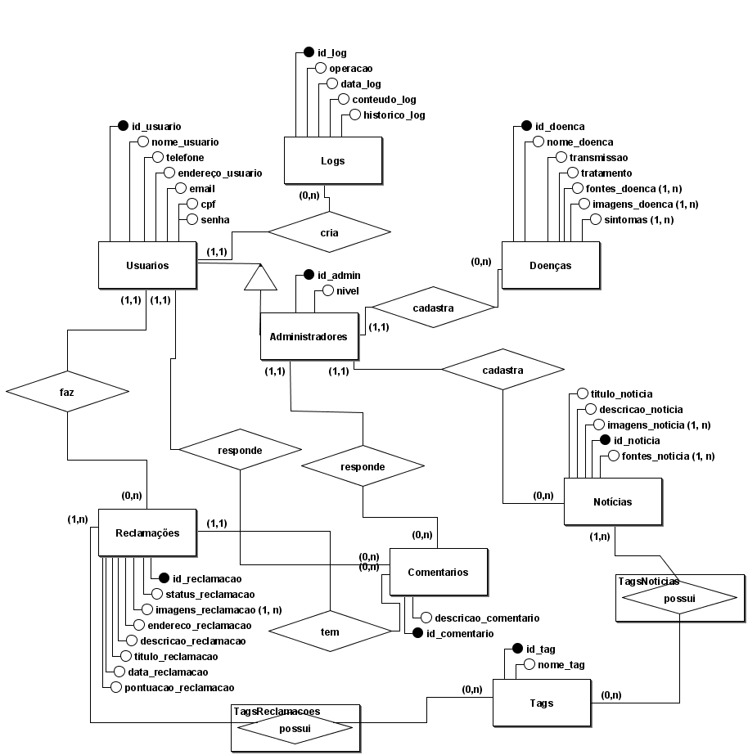

Figura 2 - DER

## 3.2.2 Modelo Lógico

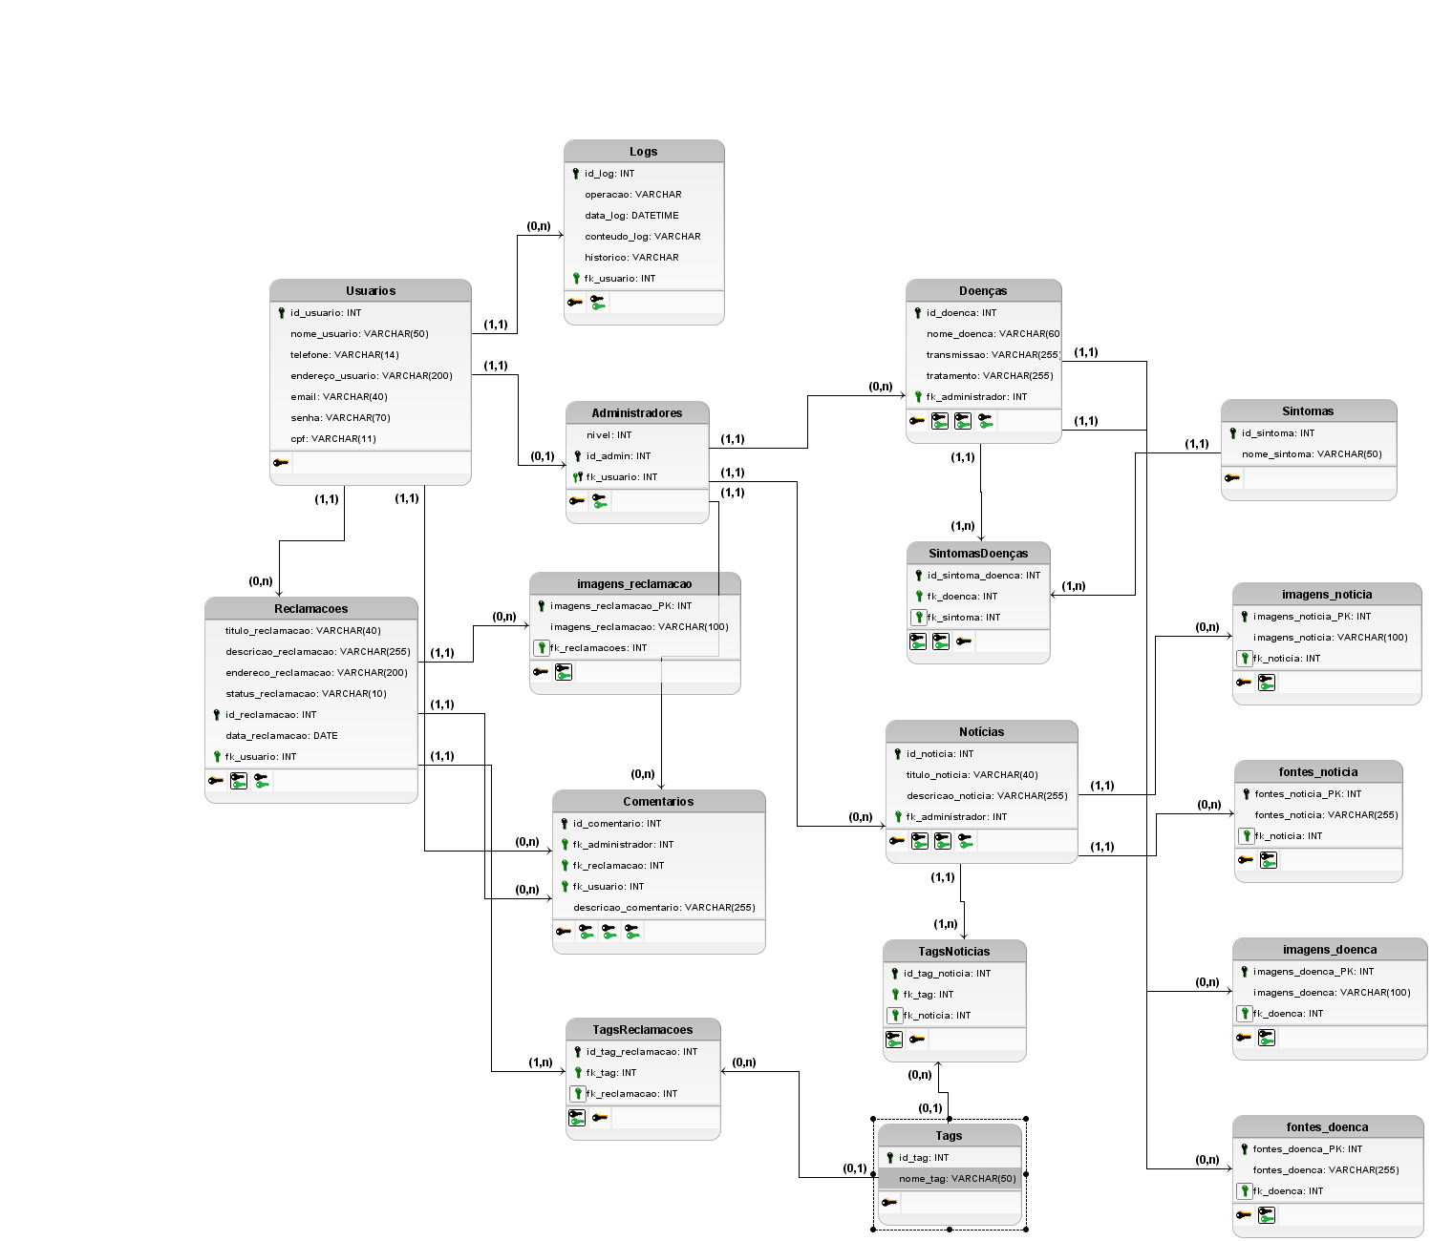

Figura 3 – Modelo lógico

Definir as entidades, atributos, relacionamentos domínios e validações. Se necessário incluir um dicionário de dados com detalhamento dos atributos. O Script das tabelas pode ser colocado no Apêndice.

## Diagrama de Classe

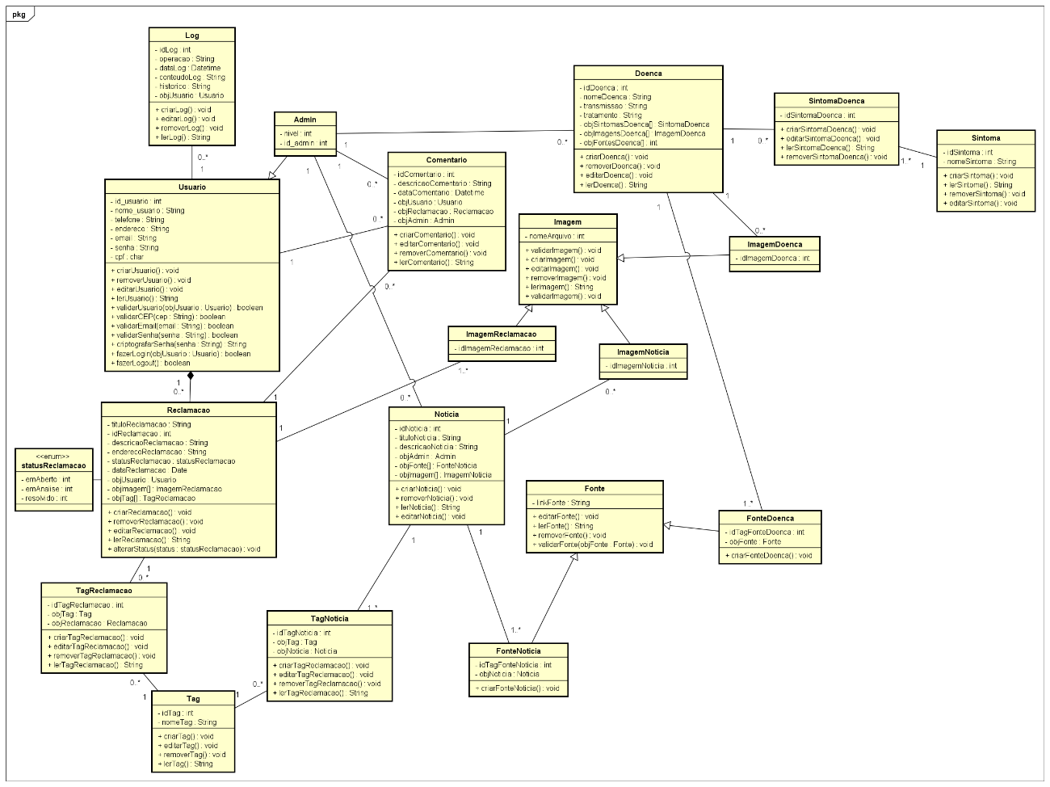

Figura 4 – Diagrama de Classes

## Diagrama de Atividades

Inserir aqui o diagrama de atividades (a quantidade de diagramas será definida pelo professor).

## Diagrama de Sequência

Inserir aqui o diagrama de sequência (a quantidade de diagramas será definida pelo professor).

## Interfaces com o usuário

Apresentar aqui as interfaces com o usuário acompanhada de uma pequena explicação esclarecendo aspectos do uso. Pode ser *printscreen* das páginas

# ESTRATÉGIA DE TESTES

Explicar o plano e se foi utilizada alguma ferramenta de testes.

# IMPLANTAÇÃO

Qual o link onde foi publicado ou link do Git – GitHub

# REFERÊNCIAS

Listar somente as referências que têm autoria e que foram efetivamente citadas no texto. As referências sem autoria, representadas apenas por uma URL (Ex. http://pmkb.com.br/sig/padroes-frameworks/pmbok-pmi/) devem ser apresentadas ao longo do texto, em notas de rodapé, de acordo com o exemplo a seguir:

¹ Conforme disponível em: < http://pmkb.com.br/sig/padroes-frameworks/pmbok-pmi/>. Acesso em: 10 jul. 2020.

SOMMERVILLE, Ian. **Engenharia de Software**. 8ª ed. Pearson, 2007

**Anexos**

É opcional. Documentos agregados à obra para fins de comprovação de dados ou ilustração.

**Apêndice – inserir script do banco**

É opcional – São documentos de agregados à obra para fins de apoio à argumentação. Nesta parte são incluídos os questionários, entrevistas, tabulação de dados, entre outros.

1. ODS
2. https://www.alura.com.br/artigos/bootstrap